Герои Гражданской войны

Гражданская война в России (1917—1922/1923) — цепь вооружённых конфликтов между различными политическими, этническими и социальными группами на территории бывшей Российской империи, последовавших за Февральской и Октябрьской революциями 1917 г.

Причины:
нерешенность аграрного вопроса
разгон Учредительного собрания
выход из войны путем подписания разорительного Брестского мира с Германией
деятельность большевистских подотрядов и комбедов в деревне, которая привела к резкому обострению отношений между Советской властью и крестьянством
Формирование Красной армии
Первые дружины, получившие название отрядов красной гвардии, возникли весной 1917 года в городах Российской республики. Строились эти дружины чаще при предприятиях и входили в подчинение местным Советам и, реже, большевистским комитетам. Крупные централизованные красногвардейские структуры были образованы в Санкт-Петербурге (Главный штаб Красной гвардии) и Москве (Центральный штаб Красной гвардии).
Кандидаты и униформа Красногвардейцев

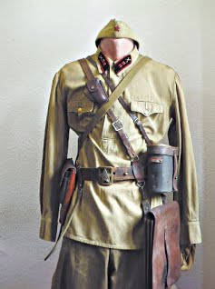

Кандидаты в Красную гвардию утверждались по рекомендации трудовых
коллективов,
местных Советов, профсоюзных комитетов и отделений РСДРП(б). Единой униформы красногвардейцы не имели, они несли службу в гражданской одежде, однако им выдавали удостоверяющие документы и красногвардейские значки
(либо нарукавные повязки).

Герои Красной Армии
Ворошилов К.Е.
Фрунзе М.В.
Дзержинский Ф.Э.
Буденный С.М.
Блюхер В.К.
Тухачевский М.Н.
Каменев С.С.
Вацетис Ч.И.
Чапаев В.И.
Ворошилов К.Е. (1881- 1969)

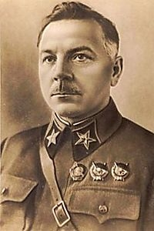

Климент Ефремович Ворошилов — советский военачальник, государственный и партийный деятель, участник Гражданской войны, один из первых Маршалов Советского Союза.
В годы Гражданской войны — командующий Царицынской группой войск, заместитель командующего и член Военного совета Южного фронта, командующий 10-й армией, нарком внутренних дел УССР, командующий Харьковским военным округом, командующий 14-й армией и внутренним Украинским фронтом. Один из организаторов и член Реввоенсовета 1-й Конной армии, которой командовал С. М. Будённый.
Послевоенная деятельность:
В 1945-1947 годах - председатель Союзной контрольной комиссии в Венгрии.
В 1946 - 1953 годах - заместитель председателя Совета министров СССР.
С марта 1953 года по май 1960 года - председатель Президиума Верховного Совета СССР.
С мая 1960 года член Президиума Верховного Совета СССР.
Депутат Верховного Совета СССР 1-7-го созывов (1937-1969).
Умер на 89-м году жизни 2 декабря 1969 года.
Фрунзе М.В. ( 1885-1925)
Михаил Васильевич Фрунзе - революционер, советский государственный и военный деятель, один из наиболее крупных военачальников Красной Армии.
Вступил в большевистскую фракцию РСДРП. Участвовал в боях на Красной Пресне в Москве.
В годы Гражданской войны командовал Южной группой армий Вост. фронта, разгромившей А.В. Колчака, являлся командующим войсками Туркестанского фронта, членом комиссии ВЦИК и Совнаркома РСФСР по делам Туркестана.
Воевал против армии бухарского эмира, руководил разгромом П. Я. Врангеля. отправлен на Украину для борьбы с Н. И. Махно. Он был назначен командующим всеми Вооруженными Силами Украины и Крыма, уполномоченным Реввоенсовета Республики. Избран членом ЦК. Умер после операции язвы желудка от общего заражения крови.

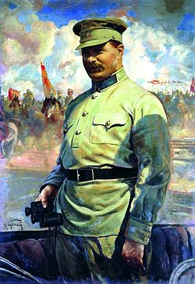

Дзержинский Ф.Э.(1877-1926)
Дзержинский Феликс Эдмундович - революционер, советский гос. деятель, глава ряда наркоматов, основатель ВЧК.
Вёл активную подготовку Октябрьской революции, организовывал отряды Красной Гвардии в Москве.
10 октября 1917 участвовал в заседании ЦК РСДРП, принявшем решение о вооружённом захвате власти, введён в состав Военно-революционного центра, занимался организацией переворота.
Участвовал в работе 2-го Всероссийского съезда советов, избран членом ВЦИК и Президиума ВЦИК, а 21 октября — в исполком Петроградского Совета. Выступал против соглашения с Викжелем о расширении партийного состава Советского правительства. Во время революции 25 октября осуществил захват Главного почтамта и телеграфа. Являлся наркомом обороны с 17 июня по 31 августа.

Послевоенная деятельность:

1-ый Народный комиссар путей сообщения СССР.
1-ый председатель ОГПУ СССР.
2-ой председатель Высшего Совета народного хозяйства СССР.
Из-за нервного срыва ему стало плохо. В итоге он скончался от сердечного приступа.
Похоронен на Красной площади в Москве у кремлёвской стены
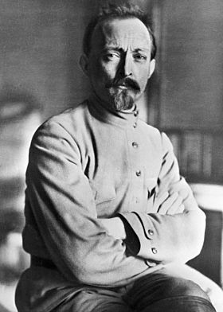
.

Буденный С.М. (1883-1973)

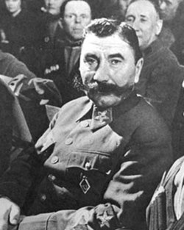
Семён Михайлович Будённый — советский военачальник, командующий Первой конной армией РККА в годы Гражданской войны, один из первых Маршалов Советского Союза.
Создал революционный конный отряд, действовавший против белогвардейцев на Дону. Вместе с дивизиями 8-й армии одержавшее победу над казачьими корпусами генералов Мамонтова и Шкуро. Войска под командованием Будённого (14-я кав.дивизия Городовикова О.И.) принимали участие в разоружении Донского корпуса Миронова Ф. К. , выступившего на фронт против Деникина А. И., якобы за попытку поднятия контреволюционного мятежа.

Послевоенная деятельность:
Будённый — член РВС, а затем заместитель командующего Северо-Кавказского военного округа.
Будённый стал «крёстным отцом» Чеченской автономной области
Будённый назначается помощником главкома Красной Армии по кавалерии и членом РВС СССР.
Инспектор кавалерии РККА.
Оканчивает Военную академию им. М. В. Фрунзе.
Будённый командовал войсками Московского военного округа.
Член Главного военного совета НКО СССР, заместитель наркома.
Первый заместитель наркома обороны

Блюхер В.К. (1890-1938)

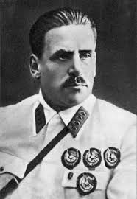
Василий Константинович Блюхер — советский военный, государственный и партийный деятель, Маршал Советского Союза. Кавалер Ордена Красного Знамени №1 и Ордена Красной Звезды №1.
Командовал 30-й стрелковой дивизией в Сибири и дрался против войск А. В. Колчака.
Был начальником 51-й стрелковой дивизии. Блюхер назначен командиром-единоначальником 51-й сд, переведённой в резерв Главного командования РККА. В мае назначен начальником Западно-Сибирского сектора ВОХР. Назначен председателем Военного совета, главнокомандующим Народно-революционной армии Дальневосточной республики и военным министром ДВР.

Послевоенная деятельность:
Был назначен командиром 1-го стрелкового корпуса, затем — комендант и военный комиссар Петроградского укрепрайона.
В 1924 году был прикомандирован к Реввоенсовету СССР
В 1924 году командирован в Китай
Участвовал в планировке Северного похода.
Служил помощником командующего Украинским военным округом.
В 1929 году был назначен командующим Особой Дальневосточной армией.
Во время боевых действий у озера Хасан возглавлял Дальневосточный фронт.
Умер от побоев на следствии в Лефортовской тюрьме.
Тухачевский М.Н. (1893-1937)

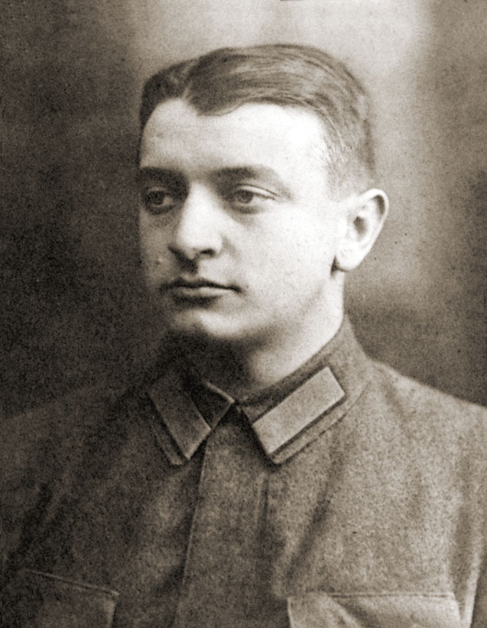
Михаил Николаевич Тухачевский — советский военный деятель, военачальник РККА времён Гражданской войны.
Добровольно вступил в Красную армию, работал в Военном отделе ВЦИК. Вступил в РКП(б), назначен военным комиссаром Московского района обороны. Назначен командующим создаваемой 1-й армией Восточного фронта. Командовал 1-й советской армией. Назначается помощником командующего Южным фронтом (ЮФ). Командующий 8-й армией ЮФ, в состав которой была включена Инзенская стрелковая дивизия. Вступает в командование 5-й армией. Назначается командующим Кавказского фронта.
Каменев С.С. (1881-1936)
Сергей Сергеевич Каменев — советский военачальник, командарм 1-го ранга.
С апреля 1918 в РККА. Назначен военным руководителем Невельского района Западного участка отрядов завесы. С июня 1918 г. — командир 1-й Витебской пехотной дивизии. Назначен военным руководителем Западного участка завесы и одновременно военруком Смоленского района. Командующий войсками Восточного фронта. Руководил наступлением Красной армии на Волге и Урале. Главнокомандующий вооружёнными силами Республики.
Послевоенная деятельность:
Инспектор РККА.
Начальник штаба РККА.
Главный инспектор.
Начальник Главного управления РККА, главный руководитель цикла тактики Военной академии им. Фрунзе.
Одновременно член РВС СССР.
Заместитель наркома по военным и морским делам и заместитель председателя Реввоенсовета СССР.
Был принят в ВКП(б).
Был назначен начальником Управления ПВО РККА
Каменеву было присвоено звание командарма 1-го ранга.

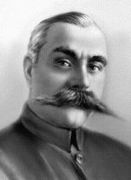

Вацетис И.И. (1873-1938)
Иоаким Иоакимович Вацетис — российский, советский военачальник. Командарм 2-го ранга.
После Октябрьской революции вместе перешёл на сторону большевиков. Был начальником оперативного отдела Революционного полевого штаба при Ставке. Руководил подавлением мятежа польского корпуса генерала Довбор-Мусницкого. Командир Латышской стрелковой дивизии, один из руководителей подавления левоэсеровского мятежа в Москве в июле 1918 года. Командующий Восточным фронтом, главнокомандующий всеми Вооружёнными Силами РСФСР. Одновременно командующий Армией Советской Латвии. С 1921 года на преподавательской работе в Военной академии РККА, командарм 2-го ранга.

Послевоенная деятельность:
29 ноября 1937 года был арестован во второй раз.
28 июля 1938 года по обвинению в шпионаже и участии в контрреволюционной террористической организации Военной коллегией Верховного суда СССР приговорён к расстрелу.
Расстрелен 28 июля 1938 года на полигоне «Коммунарка»
Реабилитирован 28 марта 1957 года

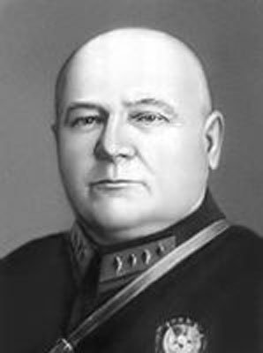

Чапаев В.И. (1887-1919)
Василий Иванович Чапаев — начдив Красной армии, участник Первой мировой и Гражданской войны.
Избран в полковой комитет, в совет солдатских депутатов. Вступил в партию большевиков. Назначен командующим 138-м полком. Был участником казанского съезда солдатских Советов. Стал комиссаром Красной гвардии и начальником гарнизона Николаевска.
Чапаев подавил ряд крестьянских восстаний. Воевал против казаков и Чехословацкого корпуса. Чапаев командовал 25-й стрелковой дивизией. Его дивизия освобождала Уфу от войск Колчака. Чапаев участвовал в боях по деблокированию Уральска.

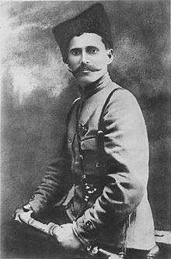
Формирование Белой армии:

Начала формироваться 2 ноября 1917 года в Новочеркасске Генерального штаба генералом М. В. Алексеевым под названием «Алексеевская организация. С начала декабря 1917 года к созданию армии подключился прибывший на Дон Генерального штаба генерал Л. Г. Корнилов. Сначала Добровольческая армия комплектовалась исключительно добровольцами. До 50 % записавшихся в армию составляли обер-офицеры и до 15 % — штаб-офицеры, были также юнкера, кадеты, студенты, гимназисты (более 10 %). Казаков было около 4 %, солдат — 1 %. С конца 1918 года и в 1919—1920 годах из-за мобилизаций на территориях подконтрольных белым офицерский кадр утратил своё численное преобладание; крестьяне и пленные красноармейцы в этот период составляли основную массу воинского контингента Добровольческой армии.
25 декабря 1917 года получила официальное наименование «Добровольческая армия». Это название армия получила по настоянию Корнилова, находившегося в состоянии конфликта с Алексеевым и недовольного вынужденным компромиссом с главой бывшей «Алексеевской организации»: разделением сфер влияния, в результате которого, при принятии Корниловым всей полноты военной власти, за Алексеевым таки осталось политическое руководство и финансы.К концу декабря 1917 года в армию записалось добровольцами 3 тыс. человек. К середине января 1918 года их было уже 5 тыс., к началу февраля — около 6 тыс. При этом боевой элемент Добрармии не превышал 4½ тыс. человек.
Верховным руководителем армии стал Генерального штаба генерал М. В. Алексеев, главнокомандующим — Генерального штаба генерал Лавр Корнилов.

Униформа белогвардейцев

Форма белогвардейцев, как известно, была создана на базе военной формы бывшей царской армии. В качестве головного убора использовались фуражки или же папахи. В холодное время года поверх фуражки одевали башлык – сукон. Неотъемлемым атрибутом формы белогвардейцев оставалась гимнастерка – свободная рубаха со стоячим воротником, изготовленная из х/б ткани или тонкого сукна. На ней можно было увидеть погоны. Еще один важный элемент формы белогвардейцев – шинель.
Герои Белой армии:

Врангель П.Н.
Деникин А.И.
Дутов А.И.
Каппель В.О.
Колчак А.В.
Корнилов Л.Г.
Краснов П.Н.
Семенов Г.М.
Юденич Н.Н.
Врангель П.Н. (1878-1928)
Пётр Николаевич Врангель— русский военачальник, участник Русско-японской и Первой мировой войн, один из главных руководителей Белого движения в годы Гражданской войны. Поступил в Добровольческую армию. Во время 2-го Кубанского похода командовал 1-й конной дивизией, а затем — 1-м конным корпусом. Командовал Кавказской Добровольческой армией. Был назначен командующим Добровольческой армией, действовавшей на московском направлении. Правитель Юга России и Главнокомандующий Русской Армией. С ноября 1920 года — в эмиграции.
Послевоенная деятельность:
В 1924 году Врангель создал Русский общевоинский союз (РОВС), объединивший большинство участников Белого движения в эмиграции.
В сентябре 1927 года Врангель переехал с семьей в Брюссель. Работал инженером в одной из брюссельских фирм.
25 апреля 1928 года скоропостижно скончался в Брюсселе, после внезапного заражения туберкулезом. По предположениям его родных, он был отравлен братом своего слуги, являвшимся большевистским агентом.
Деникин А.И. (1872-1947)

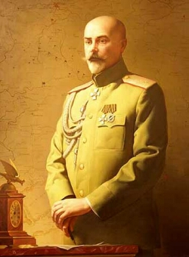

Антон Иванович Деникин — русский военачальник, политический и общественный деятель, писатель, мемуарист, публицист и военный документалист.
Принял участие в организации и формировании Добровольческой армии. Назначен начальником 1-й Добровольческой дивизии. В 1-й Кубанский поход выступил на должности заместителя Командующего Добровольческой армией генерала Корнилова. Стал Главнокомандующим Вооруженными Силами Юга России (ВСЮР).
Послевоенная деятельность:
1920 г. — переехал в Бельгию
5-й том "очерки русской смуты" был закончен им в 1926 г. в Брюсселе.
В 1926 г. Деникин переехал во Францию и занялся литературным трудом.
С 1936 г. начал издавать газету «Доброволец».
От 9 декабря 1945 г. в Америке Деникин выступал на многочисленных собраниях и обратился с письмом к генералу Эйзенхауэру с призывом остановить насильственную выдачу русских военнопленных.
Скончался от сердечного приступа 7 августа 1947 г.
Каппель В.О. (1883-1920)
Владимир Оскарович Каппель— русский военачальник, участник Первой мировой и Гражданской войн. Один из руководителей Белого движения на Востоке России. Генерального штаба генерал-лейтенант. Главнокомандующий армиями Восточного фронта Русской армии. Возглавил небольшой отряд добровольцев, который впоследствии был развёрнут в Отдельную стрелковую бригаду. Позднее командовал Симбирской группой Поволжского фронта Народной армии. Возглавил 1-й Волжский корпус армии Колчака. Был назначен командующим 3-й армии, составленной в основном из пленных красноармейцев, не прошедших достаточной подготовки. 26 января 1920 года близ города Нижнеудинска, умер от двустороннего воспаления лёгких

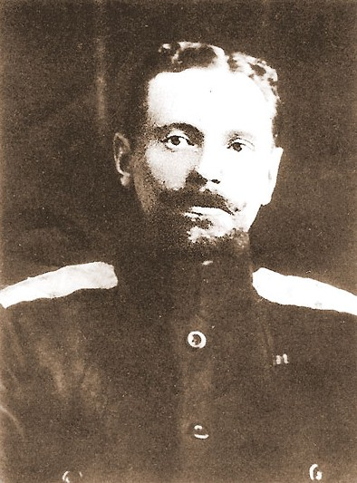
Колчак А.В. (1874-1920)
Александр Васильевич Колчак — русский ученый-океанограф, один из крупнейших полярных исследователей, военный и политический деятель, флотоводец, адмирал , вождь Белого движения.
Установил режим военной диктатуры в Сибири, на Урале и Дальнем Востоке, ликвидированный Красной Армией и партизанами. Член правления КВЖД. Был назначен военным и морским министром правительства Директории. был избран Верховным правителем России с производством в полные адмиралы. Колчак был расстрелян вместе с председателем Совета министров В. Н. Пепеляевым в 5 часов утра на берегу реки Ушаковки.

Корнилов Л.Г. (1870-1918)
Лавр Георгиевич Корнилов — русский военачальник, генерал. Военный разведчик, дипломат и путешественник-исследователь. Участник Гражданской войны, один из организаторов и Главнокомандующий Добровольческой армии, вождь Белого движения на Юге России, первопоходник.
Командующий созданной Добровольческой армией. Убит 13.04.1918 при штурме Екатеринодара (Краснодара) в 1-м Кубанском (Ледяном) походе.
Краснов П.Н. (1869-1947)
Пётр Николаевич Краснов — генерал Русской императорской армии, атаман Всевеликого Войска Донского, военный и политический деятель, известный писатель и публицист.
Донская армия Краснова заняла территорию Области Войска Донского, выбив оттуда части РККА, а сам он был избран атаманом Донского казачества. Донская армия в 1918 году оказалась на краю гибели, и Краснов принять решение об объединении с Добровольческой армией под командованием А. И. Деникина. Вскоре сам Краснов вынужден был уйти в отставку и уехал в Северо-Западную армию Юденича, базировавшуюся в Эстонии.

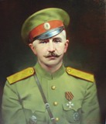
Послевоенная деятельность:
Эмигрировал в 1920 году. Жил в Германии, под Мюнхеном
С ноября 1923 года — во Франции.
Был одним из основателей «Братства Русской Правды»
С 1936 года проживал в Германии.
С сентября 1943 начальник Главного управления казачьих войск Имперского Министерства Восточных оккупированных территорий Германии.
В мае 1945 года сдался англичанам.
Был этапирован в Москву, где содержался в Бутырской тюрьме.
По приговору Военной коллегии Верховного суда СССР П. Н. Краснов повешен в Москве, в Лефортовской тюрьме 16 января 1947 года.
Семенов Г.М. (1890-1946)
Григорий Михайлович Семёнов — казачий атаман, деятель Белого движения в Забайкалье и на Дальнем Востоке, генерал-лейтенант Белой армии. Продолжал формировать в Забайкалье конный Бурято-Монгольский казачий отряд. В войсках Семёнова были сформированы три новых полка: 1-й Ононский, 2-й Акшинско-Мангутский и 3-й Пуринский. Было создано военное училище для юнкеров. Семёнов был назначен командиром 5-го Приамурского армейского корпуса. Назначен командиром 6-го Восточно-Сибирского армейского корпуса, помощником главного начальника Приамурского края и помощником командующего войсками Приамурского военного округа, командующим войсками Иркутского, Забайкальского и Приамурского военных округов.
В 1946 г. был приговорён к смертной казни .

Юденич Н.Н. (1862-1933)
Николай Николаевич Юденич— русский военный деятель, генерал от инфантерии .
В июне 1919 был назначен Колчаком главнокомандующим сев.-зап. армией, сформированной русскими белогвардейцами в Эстонии, и вошел в состав образованного в Эстонии русского белогвардейского Северо-западного правительства. Предпринял с сев.-зап. армией второй поход на Петроград. Наступление потерпело поражение под Петроградом. После разгрома сев.- зап. армии, был арестован генералом Булак-Балаховичем, но после вмешательства союзных правительств был освобожден и выехал за границу. Умер от туберкулёза лёгких.

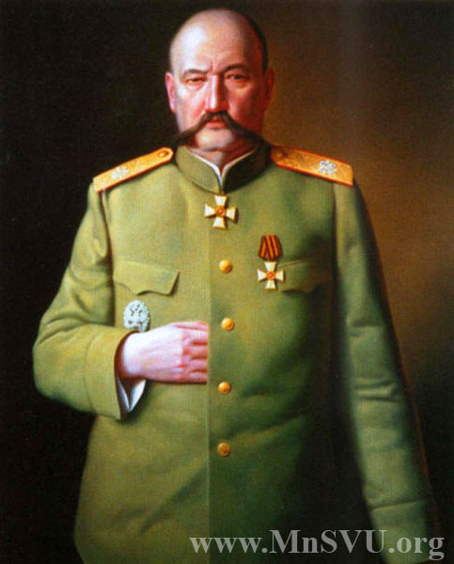

Итоги Гражданской войны

В ожесточенной вооруженной борьбе большевики сумели удержать власть в своих руках. Были ликвидированы все государственные формирования, возникшие после распада Российской империи, за исключением Польши, Эстонии, Латвии, Литвы, Финляндии. Партия большевиков, провозгласив установление диктатуры пролетариата, в действительности установила свою диктатуру.Руководство большевистской партии решало все важнейшие вопросы государственной, экономической, военной и культурной жизни.

